En esta unidad trabajaremos las transformaciones sociales, políticas y económicas de los siglos XVI y XVII que derivaron en la Revolución Industrial del siglo XVIII en Inglaterra

**INTRODUCCIÓN**

Recordando brevemente los temas trabajados a lo largo de este año, habíamos estudiado el proceso de surgimiento de una nueva clase social: la **burguesía**, surgida dentro de la sociedad feudal. Es importante que recordemos que si bien en un comienzo llamamos burgueses a todos los habitantes de las nuevas ciudades (burgos), con el desarrollo de las actividades comerciales, bancarias y artesanales, le damos ese nombre solamente al sector más rico: mercaderes, banqueros y maestros artesanos.

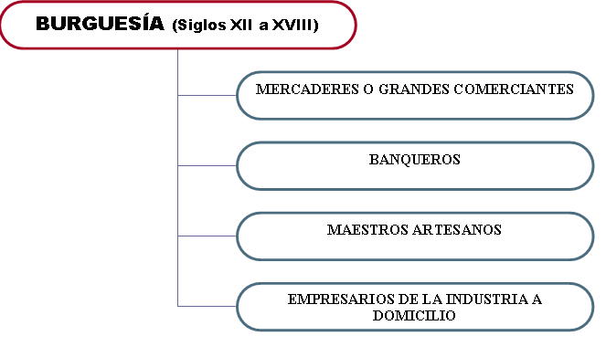

Estudiamos también que durante el siglo XIV la sociedad feudal sufrió una grave crisis y una de sus consecuencias fue la recuperación del poder político de los reyes. En este proceso de centralización política las Monarquías europeas competían entre sí por el poder.

**Estos cambios no deben hacernos olvidar que la clase social más poderosa e influyente seguía siendo la NOBLEZA FEUDAL Y ECLESIÁSTICA dueña de la TIERRA, y que el CAMPESINADO constituía el 90% de la población europea.**

**El aumento del comercio mundial y sus efectos en Inglaterra**

El oro y la plata americanos fueron a parar principalmente a manos de grandes comerciantes (mercaderes, traficantes de esclavos, piratas, contrabandistas) y empresarios manufactureros (sobre todo de telas) ingleses que se beneficiaban del comercio triangular.

La demanda de telas inglesas aumentó con gran rapidez por diversos factores:

a) el aumento de la población europea durante los siglos XV y XVI

b) el crecimiento de la demanda de la población europea y criolla de América

**La obtención de  dinero: otra fuente de poder**

En la sociedad feudal el poder y el prestigio dependían de la propiedad de grandes extensiones de tierra (en manos de la nobleza feudal) y el sometimiento de los campesinos. A lo largo de los siglos XV y XVI el crecimiento del  comercio, las actividades bancarias y la producción artesanal permitió el enriquecimiento de algunos sectores vinculados a esas actividades. Desde ese momento, el hecho de tener dinero se convirtió también en un símbolo de poder económico en Inglaterra. Incluso, a muchos nobles ingleses comenzó a interesarles no sólo la posesión de sus tierras, sino también vincularse a actividades comerciales (vendiendo, por ejemplo, la lana de sus ovejas) que les aportarían ganancias en dinero.

Entonces, la nobleza inglesa vio en esa gran demanda de telas, la oportunidad para obtener beneficios ganando dinero. ¿Cómo lo hicieron?

Para fabricar las telas se necesitaba cada vez más lana (materia prima principal en este período). Entonces, los terratenientes (nobles) necesitaban más tierras para criar rebaños de ovejas. ¿De dónde sacarlas? De la apropiación de las parcelas de los pequeños campesinos que fueron expulsados de las tierras.

A este proceso de expropiación se lo conoce con el nombre de **CERCAMIENTOS** porque los grandes terratenientes cercaban estas tierras de las que se apropiaban. Los mismos se realizarán masivamente recién en el siglo XVII luego de la revolución de 1642 que veremos más adelante.

**LOS CERCAMIENTOS**

Hasta el siglo XV los campos abiertos eran utilizados colectivamente por **pequeños campesinos.** Se trataba de **parcelas** de tierra a las que los habitantes de las aldeas campesinas tenían acceso, pero sin ser los propietarios de las mismas. Los campesinos utilizaban esas tierras comunales para obtener forraje o madera y para hacer pastar a sus animales. Los **rendimientos** de estas tierras eran muy bajos y su función económica estaba orientada a la **supervivencia de las familias campesinas**. En muchas áreas de Europa, por ejemplo en Inglaterra, este sistema era muy utilizado.

Los cercamientos consistieron en cercar las tierras comunales que se convirtieron en **propiedad privada.**Los beneficiarios fueron los grandes terratenientes y, en algunos casos, algunos campesinos más acomodados.

Estas tierras ya cercadas se convirtieron en campos de pastoreo para las ovejas. Como ya mencionamos, la lana era la materia prima necesaria para esa enorme cantidad de tejidos que se vendían en mercados locales y lejanos.

Los campesinos muy pobres que vivían gracias a la existencia de tierras comunales fueron expulsados de las mismas. Otros, permanecieron trabajando para los terratenientes.

Gracias a estas transformaciones en la propiedad y explotación agrícola, muchos campesinos quedaron desposeídos y quedó disponible una numerosa mano de obra que ya no tenía ninguna posibilidad de subsistencia. Con ella podrá acrecentarse la producción manufacturera y minera.

La despoblación de los campos y el empobrecimiento de los campesinos expulsados son descriptos dramáticamente por la gente que vivía en esa época de esta manera: “las ovejas se comen a los hombres”.

Muchos de estos campesinos se convirtieron en vagabundos y mendigos que erraban por los caminos en busca de pan y mendigaban en las ciudades para poder sobrevivir. Por eso los reyes ingleses dictaron leyes que los trataban como criminales y los obligaban a trabajar en las manufacturas. Otros campesinos pasaron a ser jornaleros empleados en las grandes propiedades rurales y otros fueron utilizados como fuente de mano de obra barata para la naciente industria.

También los cercamientos permitieron aumentar la producción de alimentos al unificar tierras dispersas en unidades más extensas.

**LA INDUSTRIA ADOMICILIO**

**El origen**

Como ya vimos, la ***demanda de telas*** aumentaba tanto dentro como fuera de Europa.

Los grandes comerciantes vinculados a este comercio estaban interesados, por lo tanto, en ***aumentar la producción*** de las mismas para expandir su comercio y sus ganancias.

El ***sistema de gremios*** en las ciudades era un ***obstáculo*** para aumentar la producción y el comercio.

En unidades anteriores estudiamos el sistema de producción que regía en las ciudades y que estaba estrictamente controlado por los gremios. Repasemos un poco.

· Cada gremio fijaba:

- la cantidad a producir,

- la calidad,

- el precio,

- la cantidad de horas que debía trabajar cada artesano,

- los instrumentos que debían utilizarse.

·En el taller (donde trabajaban un maestro artesano, oficiales y aprendices) fabricaban piezas únicas completas, una por una; no había división de tareas y se producía sólo para un mercado restringido y casi siempre por encargo.

Para saltear todos estos obstáculos los grandes comerciantes comenzaron a utilizar un sistema de producción conocido con el nombre de ***“industria a domicilio****”.*

Esta “industria” representó una forma intermedia entre el taller artesanal urbano y las fábricas que surgirán con la Revolución Industrial.

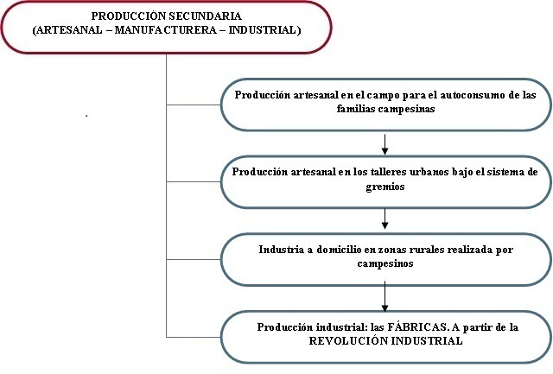

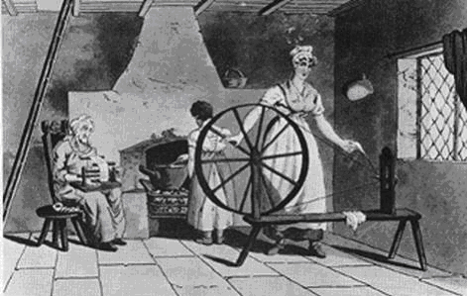

La producción de telas era la actividad más difundida en este sistema. También se producían objetos metálicos y de vidrio. Se producía para vender en un mercado cada vez más expandido y para obtener una ganancia; el objetivo no era el autoconsumo, la satisfacción de una necesidad personal.

***Las características del sistema***

Algunos **mercaderes** o también algunos **maestros artesanos** (que vieron en este sistema una posibilidad para aumentar sus ganancias) se convirtieron en **empresarios del trabajo rural a domicilio**(siendo uno de los sectores que integraban la BURGUESÍA en crecimiento).

Estas eran las características más importantes de este sistema de producción.

· Los comerciantes/empresarios eran quienes organizaban la producción. Ellos eran los dueños de la materia prima y algunas veces también de las herramientas necesarias.

· Ellos entregaban al campesino todos esos insumos, quien, en su tiempo libre, hilaba y tejía y le entregaba los productos terminados al empresario, quién luego lo vendía.

· El campesino recibía por su trabajo un salario fijado por el empresario/comerciante y determinado por la cantidad de productos realizados. Esta forma de pago se la denomina *salario a destajo*.

·Los ritmos de trabajo y las formas de producción los definía el campesino con su familia libremente siempre que cumpliera con las fechas fijadas por el comerciante. Se imponía, entonces, su propia disciplina y gozaba de cierta libertad de movimientos. Veremos más adelante que el trabajo en las fábricas les quitará a los productores-obreros todas estas libertades.

· El domicilio, donde los campesinos vivían y trabajaban, era incómodo como vivienda y como taller. La precariedad y el hacinamiento eran sus características normales. Pero, con todo, aunque su jornada fuera larga, se trataba de *sus* horas, de las cuales disponía más o menos libremente.

·En este sistema, las reglamentaciones de los gremios artesanales de las ciudades no tenían validez.

·Los campesinos que recurrían a este ingreso extra lo hacían generalmente porque su actividad rural no les permitía la supervivencia de su familia. Los impuestos que debía pagar al señor local, al rey y a la iglesia, lo dejaban en una situación de miseria. Por lo tanto, la “industria a domicilio” les permitía completar sus necesidades de subsistencia.

***¿Quiénes eran los productores?***

Muchos campesinos muy pobres que contaban con parcelas muy pequeñas de tierra y su producción no les alcanzaba para subsistir, aceptaban el ofrecimiento de los grandes comerciantes de realizar esta producción en sus casas para completar sus ingresos y mantener a sus familias.

***¿Dónde se vendían todos estos productos?***

Los ingleses tuvieron un mercado importante en sus colonias de Norteamérica, especialmente las del sur, que necesitaban cambiar sus productos agrícolas por las manufacturas británicas. Otras zonas que fueron ganadas cada vez más por su comercio eran América española, la India y China. En el caso de las colonias españolas, los ingleses realizaban un activo contrabando, burlando el monopolio comercial impuesto por España.

Francia y Holanda también contaron con posesiones coloniales, con las que realizaban un activo intercambio y también participaban del contrabando con las colonias españolas de América.

***Herramientas y fuentes de energía***

En esta época las fuentes de energía que ayudaban al trabajo humano eran el viento, el agua y la fuerza de los animales; en muchos casos, la energía muscular del hombre movía pesados instrumentos. Casi todas las máquinas eran impulsadas a mano. Las máquinas eran escasas y la mayoría del trabajo se realizaba empleando herramientas manuales. La principal fuente de energía era el agua, que se empleaba para accionar molinos. La cercanía al agua era muy importante, incluso también para tener mayor facilidad para transportar la producción.

**CAMBIOS POLÍTICOS. Las Revoluciones burguesas.**

**El caso de Inglaterra**

Ya estudiamos los cambios económicos y sociales que permitieron el enriquecimiento de un sector de la burguesía (grandes comerciantes y empresarios de la “industria a domicilio”). Ahora vamos a analizar los cambios políticos que los acompañaron.

La burguesía tenía límites y obstáculos que impedían que su crecimiento y enriquecimiento fuera cada vez mayor:

·La sociedad seguía estando dominada por la nobleza y las monarquías absolutistas.

·Los nobles seguían siendo un sector privilegiado, poseedor de la mayor parte de las tierras y de títulos de nobleza que los eximían del pago de impuestos y les daban el beneficio

·El sistema de gremios en las ciudades impedía el desarrollo libre de la producción manufacturera.

·El poder político estaba centralizado en la figura del Rey y su poder absoluto se expresaba en la imposición de impuestos o de leyes que no beneficiaban a esta burguesía.

Como consecuencia de estas limitaciones a su crecimiento y obtención de poder, la burguesía se alió con los campesinos acomodados, con los campesinos más pobres, y con los sectores populares de las ciudades (desde mendigos hasta artesanos) y realizó una REVOLUCIÓN  a mediados del Siglo XVII, que tuvo como resultado la pérdida del poder absoluto de la Monarquía, el traspaso del poder político al Parlamento (ocupado por la burguesía) y la aprobación de leyes que permitieron un enorme aumento del poder político y económico de la burguesía, aunque no de los sectores populares urbanos y rurales. Por este motivo a esta revolución la denominamos **REVOLUCIÓN BURGUESA**.

**¿Cuáles fueron los cambios?**

· Una vez con el poder político en sus manos, la burguesía pudo abrirse paso con todas aquellas transformaciones necesarias para enriquecerse cada vez más.

·El parlamento sancionó una enorme cantidad de Leyes de Cercamientos con lo cual el proceso iniciado un siglo atrás se difundió ampliamente por el campo inglés. No quedaron prácticamente campos sin cercar y los campesinos expropiados fueron masivamente empujados a las ciudades.

·La tierra pasó a ser una propiedad privada que podía ser vendida y comprada sin necesidad de ser de sangre noble. Así muchos burgueses (empresarios de la industria a domicilio, mercaderes, banqueros, etc.) pudieron comprar tierras.

·Se eliminaron todas las aduanas interiores que entorpecían el intercambio al interior de la isla.

·Se acentuó la política colonial de Inglaterra para apropiarse de territorios donde vender sus manufacturas y obtener materias primas para ellas (cada vez más principalmente algodón).

·  De a poco se eliminarán las Leyes de Pobres ya que las nacientes industrias necesitarán de esa mano de obra libre, móvil y disponible. Ellas fueron muy importantes para ir preparando a los sectores populares en la aceptación del duro régimen disciplinario en las fábricas.

· En particular, se hizo posible avanzar con una serie de innovaciones tecnológicas fundamentales que permitieron dar inicio a la llamada REVOLUCIÓN INDUSTRIAL a partir de 1760.

Esta fue la primera de una serie de revoluciones que encabezarán las burguesías de todos los reinos de Europa Occidental. La más importante será la Revolución Francesa.